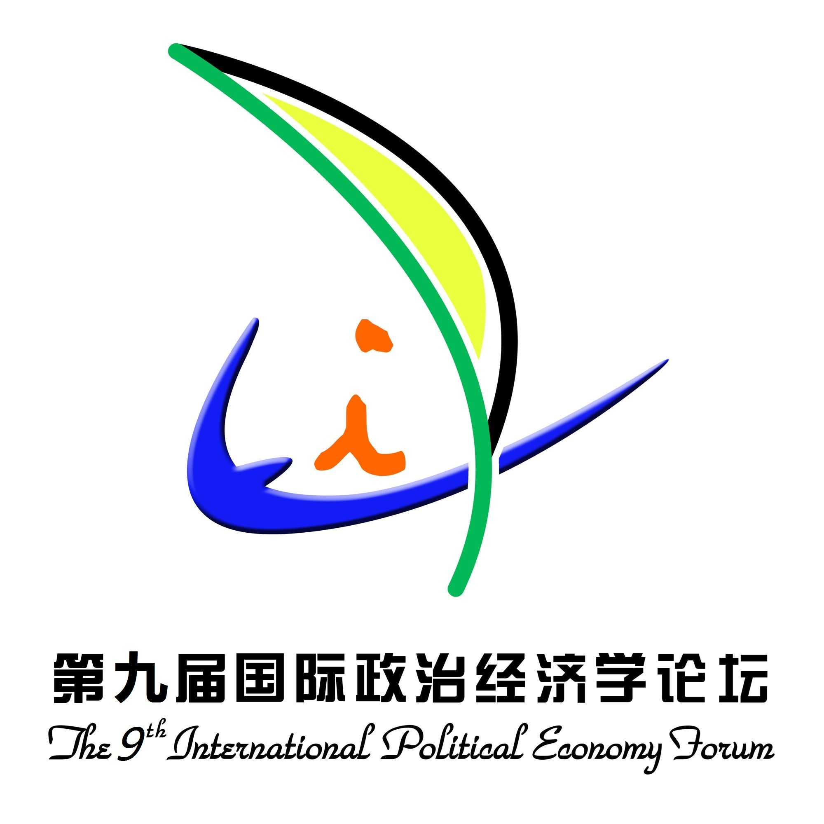
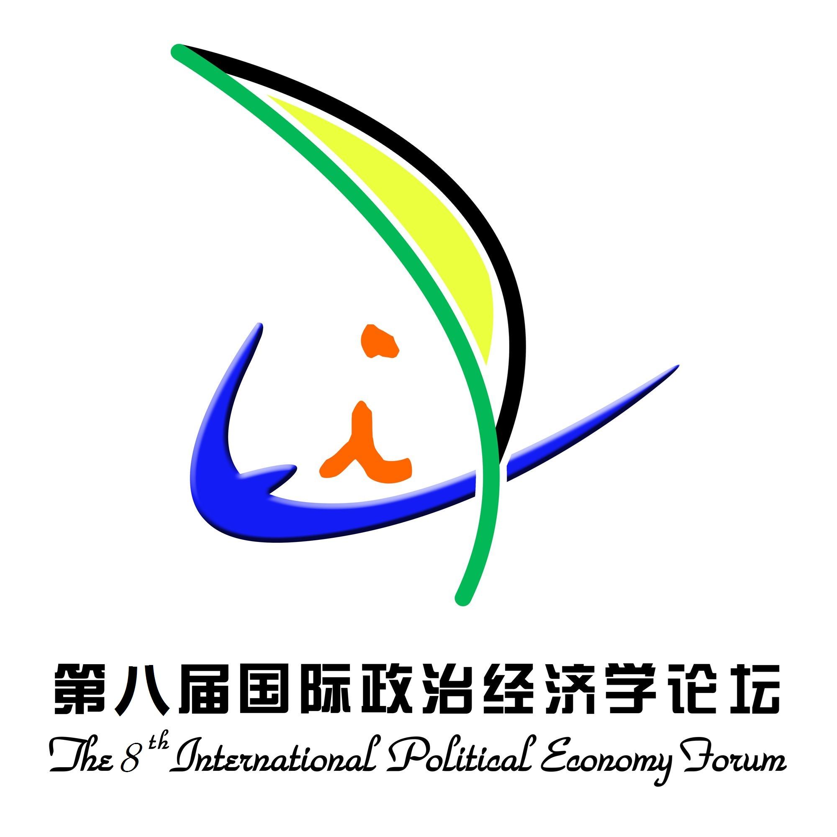
第九届国际政治经济学论坛邀请函

尊敬的 教授/研究员：
为深入反映国际政治经济学理论与方法的最近进展，促进新形势下国际政治经济学学科建设，以及新时代中国经济社会发展及对外经济与国家安全提供理论支持，云南民族大学、中国社会科学院世界经济与政治研究所和国际关系学院，将于2018年9月27日至29日在云南省昆明市联合举办第九届国际政治经济学论坛。
素仰您在国际政治经济学领域的学术造诣，诚挚邀请您拨冗出席！
会议具体安排请参见会议预通知。
云南民族大学
中国社会科学院世界经济与政治研究所
国际关系学院
2018年5月15日

第九届国际政治经济学论坛通知

为深入反映国际政治经济学理论与方法的最近进展，促进新形势下国际政治经济学学科建设，以及新时代中国经济社会发展及对外经济与国家安全提供理论支持，云南民族大学、中国社会科学院世界经济与政治研究所和国际关系学院，将于2018年9月27日至29日在云南省昆明市联合举办第九届国际政治经济学论坛。论坛相关事宜如下：
一、主办、承办单位
主办单位：
云南民族大学、中国社会科学院世界经济与政治研究所、国际关系学院。
承办单位：云南民族大学政治与公共管理学院、云南少数民族与民族地区发展研究智库。
二、会议主题和议题
会议主题：新时代和平发展与国家安全
包括但不限于以下议题：
（一）新时代国际政治经济学理论创新与学科建设
（二）“一带一路”与全球政治经济格局变化
（三）新型国际关系的国际政治经济学
（四）国际比较视野下的边疆治理与国家安全
（五）区域协调发展战略与多民族平衡充分发展实践 三、会议安排
（一）时间安排：9月27日报到，28日会议，29日离会。
（二）会议地点：
地址：云南民族大学雨花校区
（三）报到及住宿地点
云南民族大学雨花校区国际交流中心（枫叶王府酒店），云南省昆明市呈贡大学城致远路，电话0871-68049800
交通提示：
1.长水机场:地铁机场专线（到东风广场站转乘）→地铁1、2号线（到大学城站）→Z51路公交车→云南民族大学
2.火车南站（高铁站）:乘坐K35路公交车→云南民族大学
（四）费用说明：论坛不收取会务费，会议代表承担往返交通费和住宿费，会议期间用餐由主办方提供。
四、稿约
论坛提倡以文会友，正式代表需提交会议论文,会务组整理编辑成会议论文集。论文电子版可发组委会联系邮箱（13064289078@163.com），论文文件标题格式为：姓名+单位+论文题目。论文将择优在《世界经济与政治》《国际安全研究》发表。论文截止日期：2018年8月20日。
五、联系人
云南民族大学：
马忻0871-65913337；李兴刚13064289078
中国社会科学院世界经济与政治研究所：
冯维江010-85195771
国际关系学院：
谢 磊 13366640283
六、回执
请您填写《回执》并于2018年7月10日前发送至会议邮箱13064289078@163.com。

第九届国际政治经济学论坛回执

姓 名
是否参会
工作单位
职务职称
联系电话
电子邮件
论文题目
预订宾馆房间 | 单 住 | 合 住
入住日期 | 9月 日至 日，共 晚  （住宿超过会期，亦可由会务组代订）
备注

